Приложение № 15
к Приказу «Об утверждении образцов и описаний документов о высшем образовании, дополнительном профессиональном образовании и приложений к ним»
от «08» июня 2015г. № 233

Структура номера диплома

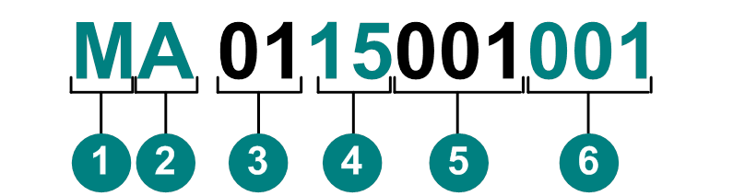

- Код для присуждаемой степени (М — магистр).
- Версия бланка диплома.
- Код ВУЗа (01 — Донецкий национальный технический университет).
- Год выпуска.
- Код факультета выпускника.
- Порядковый номер выпускника.

